Муниципальное АВТОНОМНОЕ ДОШКОЛЬНОЕ ОБРАЗОВАТЕЛЬНОЕ Учреждение ДЕТСКИЙ САД № 134 ГОРОДА ТЮМЕНИ
(МАДОУ д/с № 134 города Тюмени)

КОНСУЛЬТАЦИЯ

ЗАИКАНИЕ
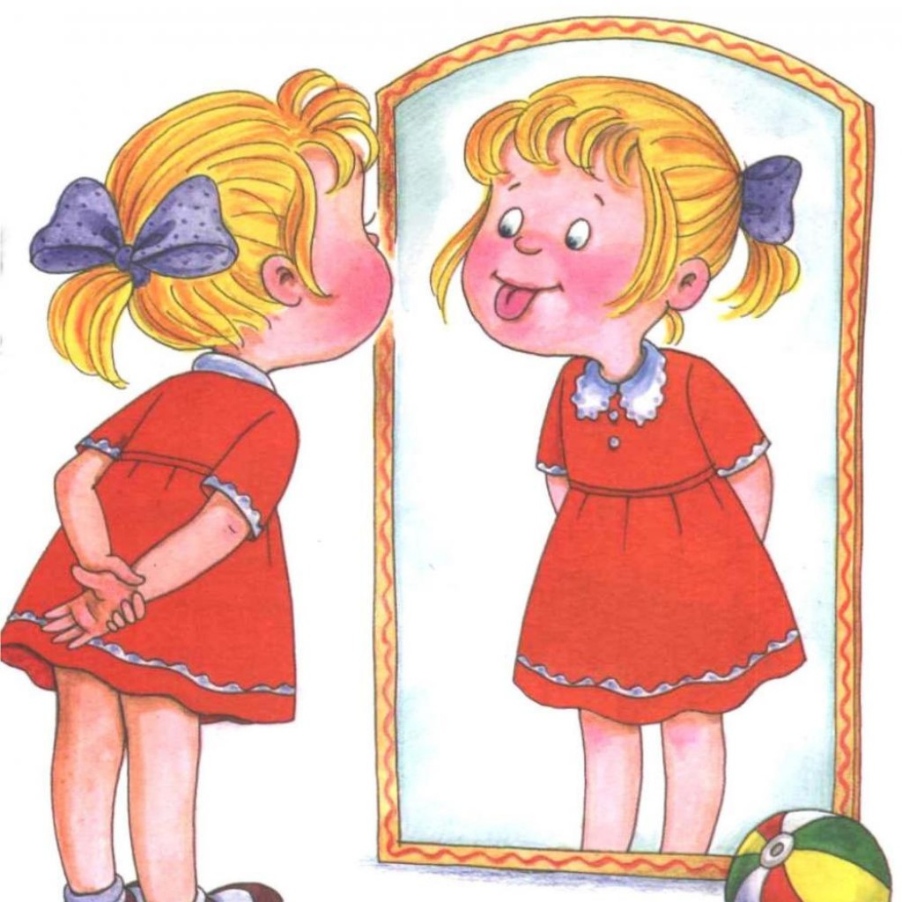

Материал подготовила:
учитель-логопед
высшей квалификационной категории
Баранова Евгения Петровна
Почему дети начинают заикаться? Именно дети, потому что в подавляющем большинстве случаев заикание начинается в возрасте от 2 до 6-7 лет.
Наиболее распространено мнение, что заикание это невроз. Его даже часто называют логоневрозом. Основным фактором, вызывающим его, наиболее часто считают испуг. И действительно, родители заикающихся сообщают, что запинки возникли непосредственно после испуга.
Да, испуг, несомненно, часто присутствует в возникновении заикания. Но… Сколько детей пугается чего-нибудь, да еще как, а заикаются далеко не все. Так что для того, чтобы появилось заикание, одного испуга недостаточно. Нужно, чтобы у ребенка были какие-то особенности нервной системы, создающее предрасположенность к заиканию.
На речь заикающегося влияет все: и психологическое и физическое состояние организма. Не только заболевания или слабость центральной нервной системы являются врагами заикающегося, но и практически любые болезни. Они ослабляют организм и могут «сбивать» речевые зоны мозга с режима работы. Так что здоровьем заикающегося надо заниматься со всех сторон. Заикание – это серьезное нарушение речи к нему нельзя относиться легкомысленно.
Между тем бытует и такой взгляд: «Ничего, с возрастом все пройдет. Сам поймет, что надо медленно говорить, и перестанет заикаться». Иногда врачи, что еще более непростительно, а также логопеды говорят родителям двухлетнего малыша: «Он еще мал, приходите, когда ему будет пять лет». Это грубая ошибка. При заикании лечение нужно начинать немедленно.
Что такое заикание?
Заикание – это нарушение плавности и ритма речи. При заикании органы артикуляции движутся со сбоями, дыхание становится коротким, напряженным, сбитым, голос также напряжен, отсутствует согласованность в работе артикуляции, дыхания и голоса.
У одних детей запинки в большей степени сосредоточены в губах, у других в голосовом аппарате, гортани, у третьих в дыхательном отделе. У части детей запинки охватывают все эти отделы приблизительно в одинаковой степени.
Сами запинки, которые иногда называются судорогами, бывают двух видов тоническими и клоническими.
Тонические запинки проявляются в длительном напряжении мышц на каком либо звуке или слоге. Речи в это время нет, но мимика напряженная (наприм. П…папа). Так же ребенок может напряженно протягивать гласные звуки или добавлять гласный в начале слова (наприм. Ааа…ня, ааа…кошка).
Клонические запинки проявляются в многократном повторении какого-либо звука или слога, чаще проявляются в начале слова (наприм. П-п-п-папа, па-па-па-папа).
Различным может быть и начало заикания. В одних случаях запинки проявляются сразу, как гром среди ясного неба. В других – заикание развивается постепенно. Сначала ребенок останавливается, «спотыкается», протягивает гласные, как будто случайно. Родители должны обратить внимание и запомнить, как началось заикание. Даже при малейших сомнениях (заикание ли это) необходимо обратиться к специалистам.
Кто лечит заикание?
Врач-психоневролог – назначает необходимые лекарства, исходя из состояния нервной системы.
Врач-психотерапевт – использует разные виды психотерапии, включая гипноз, аутотренинг, и другие приемы воздействия.
Психолог – изучает личность заикающегося, выявляет слабые стороны его характера и помогает ему их исправить. Учит общаться в различных жизненных ситуациях, помогает выразить себя эмоционально, творчески.
Логопед – его работа наиболее прямо, прицельно связана с речью. Учит правильно дышать во время речи, пользоваться голосом, легко артикулировать, говорить плавно и ритмично. Распространено мнение, что у заикающихся есть особенно трудные звуки, что они больше заикаются, например, на звуке «п», чем на «с». Но это не верно. Трудны не сами звуки. Заикающихся приводит ожидание неудачи при произнесении какого-либо звука, что и приводит к появлению запинок. Поэтому задача логопеда – не исправлять произношение этих звуков, а доказать, что произносить их так же легко, как и все другие.
Инструктор по лечебной физкультуре (ЛФК) – заботится об оздоровлении ребенка: закаливание, массаж, физкультура. Это, во-первых укрепляет организм, во-вторых, способствует выработке у ребенка необходимой координации и способности двигаться ритмично.
Иглотерапевт – воздействует на специальные точки (нервные узлы),снимает нервное напряжение.
К сожалению, далеко не всегда удается организовать весь комплекс лечебных мероприятий, необходимых при заикании, однако стремиться к этому необходимо.
Следует подчеркнуть, что хотя каждый специалист вносит очень важную лепту в лечение заикания, ни один из них не сможет устранить его самостоятельно. Поэтому врачи, психологи или логопеды, которые гарантируют, что вылечат заикание, работая в одиночку, как правило не выполняют своих обещаний. К сожалению, даже комплексный метод не всегда приводит к 100% излечению. Таково положение дел с заиканием не только в нашей стране, но и вообще в мире. Заикание – рецидивирующее заболевания. Оно может сопровождаться обострениями и внезапными возвратами после, казалось бы, полного излечения.
Как лечить, как учить – дело специалистов. Но от родителей зависит многое. Совместные усилия специалистов и родителей обязательно помогут справиться с проблемой выработки у ребенка плавной, красивой речи.

